学生在线学习手册
本手册将以学业规划与指导为例子，帮助学生了解学习过程与步骤，轻松参与在线学习。
第一部分 进入课程
- 使用360浏览器（极速模式）、谷歌浏览器、火狐浏览器或者搜狗浏览器打开广东工业大学远程教育系统（http://jxjyxyapp.gdut.edu.cn/edu3/edu3/login.html），使用学生学号登录，默认密码为11，进入系统后可修改密码。
- 登录后进入如下图界面，在我的学习计划中，找到需学习的课程，例如：学业规划与指导。
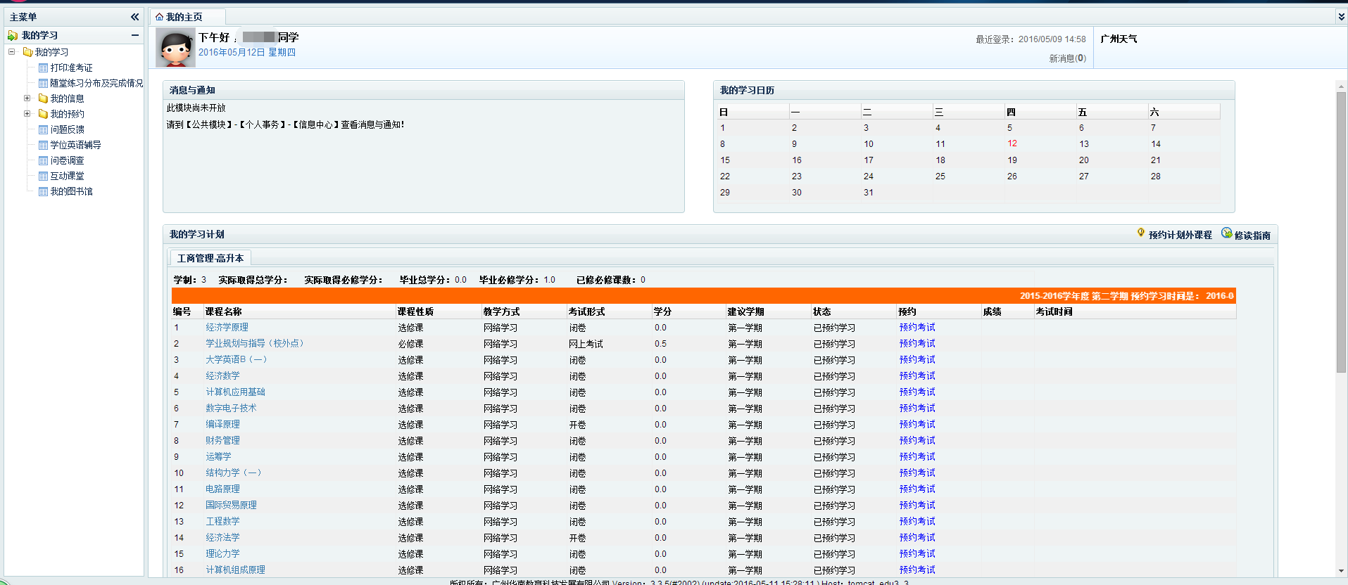
第二部分 学习课程
- 找到课程之后，点击课程名称进入课程学习。
- 如果
- 学习资料：学习资料包括文档资料、网页形式学习资料以及视频学习资料，点击文档旁边按钮可下载文档到本机电脑学习，如下图：
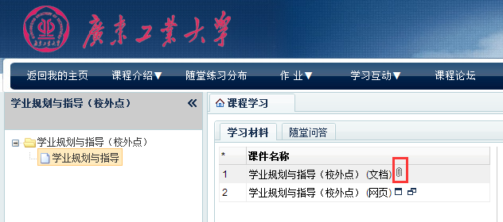
- 点击网页旁边方框按钮可进入网页学习，需要使用360浏览器（极速模式）才能正常显示学习资料，如下图：
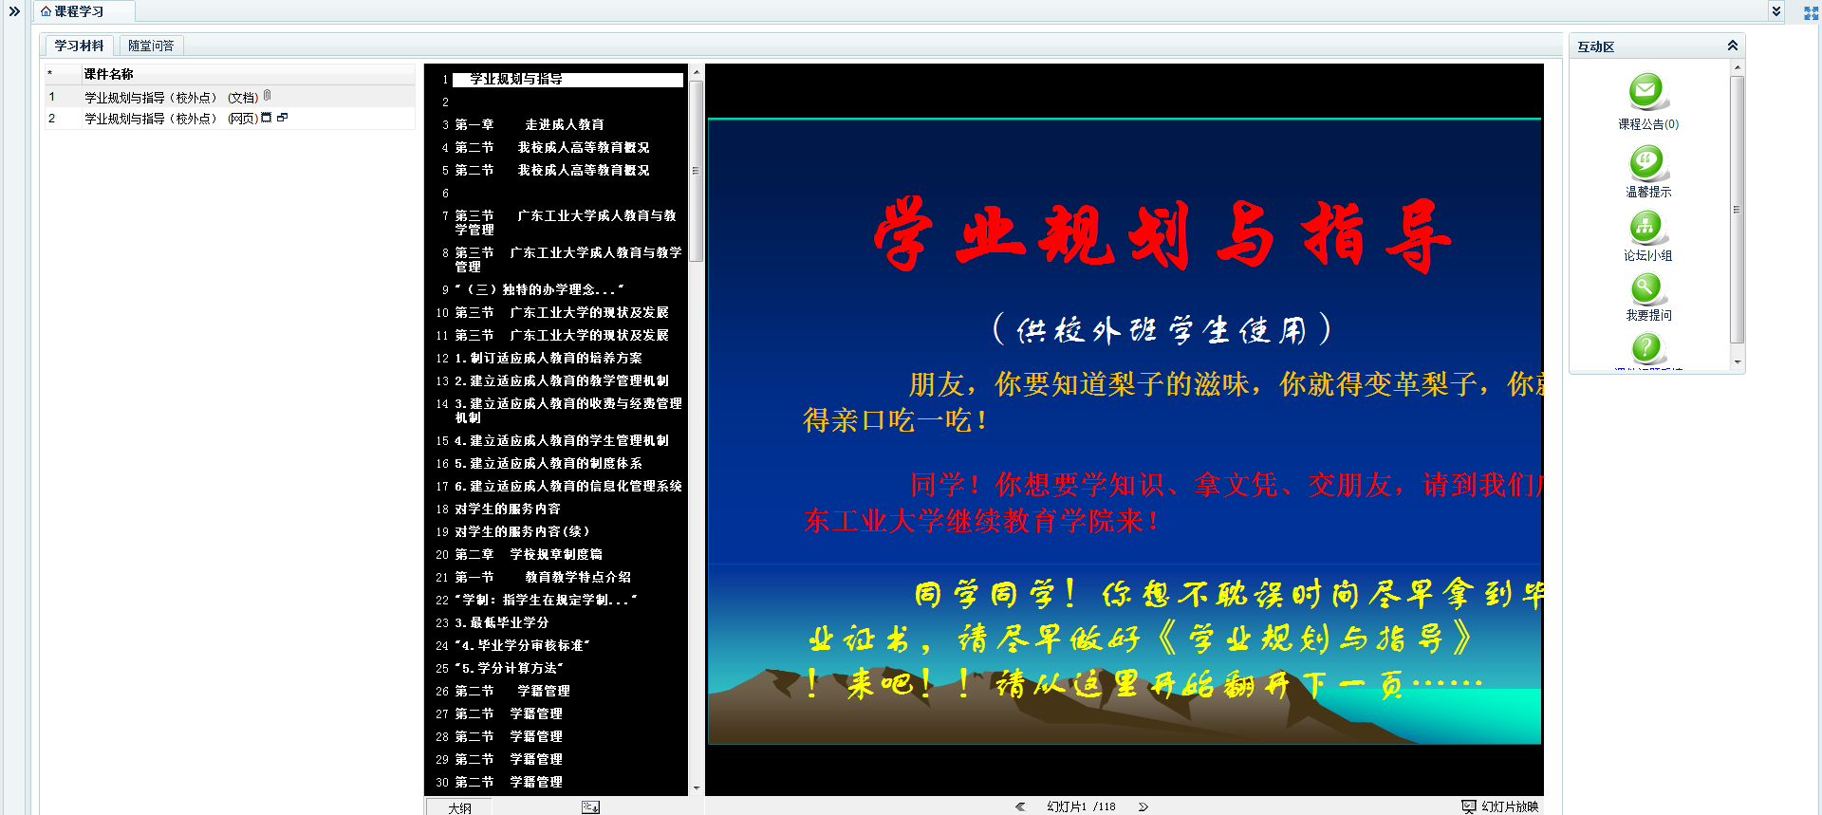
- 点击视频资料旁方框按钮可进入视频学习，如下图：
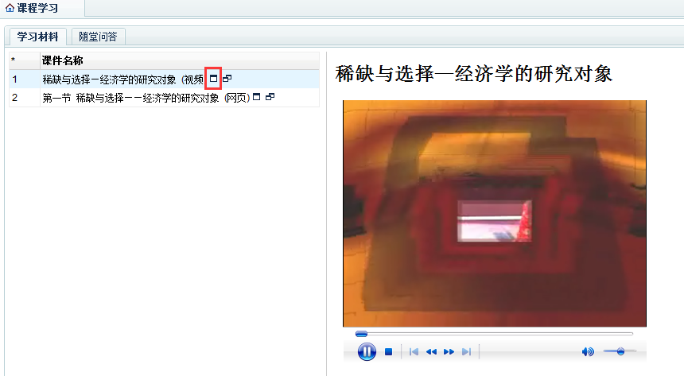
- 随堂问答：如果在学习过程中存在疑问，可以在线提问，辅导老师看到问题后会做出回答，如下图：
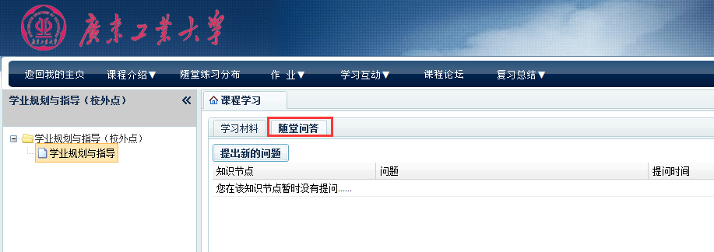
第三部分 在线考试
- 在学生主页可预约考试，并可在考试时间内在线考试，入口如下图：
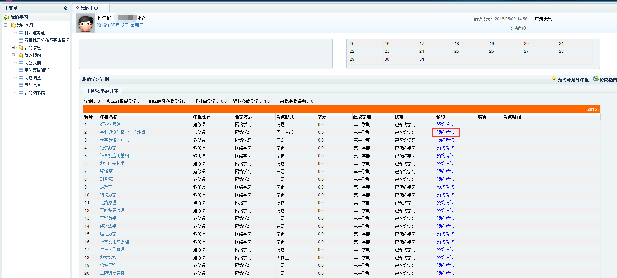
- 弹出框选择重新累积。
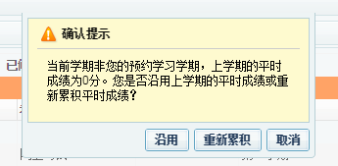
- 预约成功后，可进入课程在线考试，如下图：
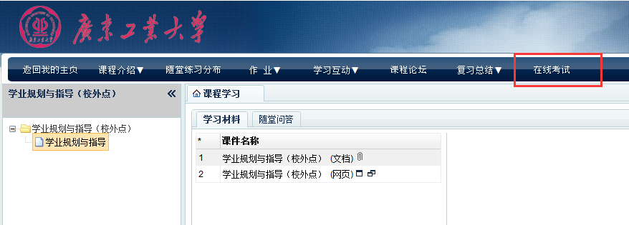
备注：如果在使用过程中出现疑问，请联系继续教育学院远程教育中心，电话：37626663，或者加咨询qq：185652232

